HỌ VÀ TÊN HS: ………………………………………..
LỚP: ……………..

Thời gian: Từ ngày 22/02 đến 27/02/2021

TUẦN 23
6
8
TIẾT 24 : - NHẠC LÍ: NHỊP
- HỌC HÁT BÀI “KHÁT VỌNG MÙA XUÂN”
Nhạc: Mozart
6
8
Lời Việt: Tô Hải
A/ Nhạc lí: nhịp (Học sinh chép bài và học phần này)
6
8
- Định nghĩa: Nhịp có 6 phách, mỗi phách bằng một nốt móc đơn. Mỗi nhịp có 2 trọng âm. Trọng âm thứ nhất nhấn vào phách 1, trọng âm thứ 2 nhấn vào phách 4.
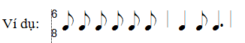
B/ Học hát bài : “Khát vọng mùa xuân” (Học sinh tự soạn bài phần này)
- Giới thiêu nhạc sĩ Mozart:
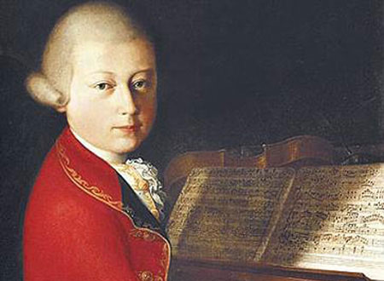
?/ Nhạc sĩ Mozart sinh và mất năm nào? Ông là người nước nào?
?/ Mozart được thế giới mệnh danh là gì?
?/ Mozart có tài gì?
?/ Hãy kể một số tác phẩm âm nhạc của Mozart?
II. Phân tích bài hát “Khát vọng mùa xuân”
?/ Bài hát viết ở nhịp mấy?
?/ Bài viết ở Gam gì?
?/ Chia câu đoạn và chia câu bài hát?
III. Thực hành học thuộc lời ca bài hát “ Khát vọng mùa xuân”
( học sinh không chép phần này chỉ vào link nghe nhạc và học thuộc)
( Sách giáo khoa âm nhạc lớp 8 – trang 38,39)
( link nghe bài hát: https://www.youtube.com/watch?v=ZNQmFtpQBrU)
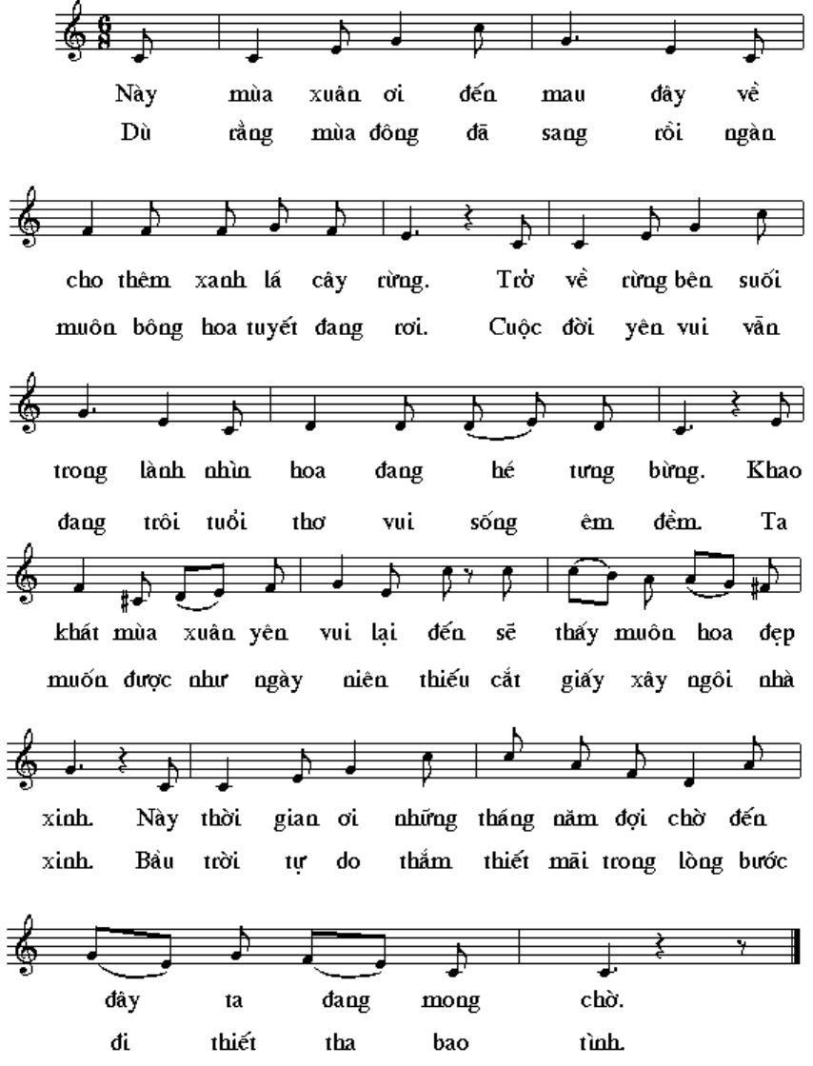
(Mọi thắc mắc, học sinh có thể liên hệ với giáo viên Âm nhạc qua địa chỉ tsdiem110@gmail.com. Hoặc Messenger: Diem Pham)
*Câu hỏi (Bài tập):
Câu 1: Hãy học thuộc lời ca bài hát “ Khát vọng mùa xuân”
Câu 2: Hãy kể một số tác phẩm âm nhạc của nhạc sĩ Mô-Da?

